

幸 福 日 记
时 间：2019.1.10 地 点:瑞香树班 记 录:小豆
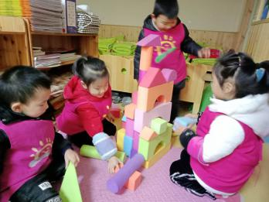
一、晨间活动：
雪地里一个又一个脚印，大雪也阻挡不了瑞香宝贝们脚步，一起来看看吧！

二、生活礼仪：
今天的营养早餐是：田园时蔬粥、蝴蝶芝麻卷。营养午餐是：家常豆腐烩肉、蒜蓉鲜蔬、滋补羊骨汤、
二米饭。午点：蒸红薯、火龙果。营养晚餐是：洋葱炒肉片、香酥馍干、小米粥。
三、自主探索：
美味的早餐过后我们迎来了小豆妈妈的《我会堆雪人》小朋友们最喜欢什么季节呢？蒲桃：“我最喜欢春天，有很多的小花朵！”熙熙：“我喜欢夏天夏天我可以吃冰激凌！”天天：“我喜欢秋天，秋天可以爬山呀！”
悦悦：“我喜欢冬天，冬天可以堆雪人！”今天小豆准备了一盆雪我们来堆雪人吧！宥宥说：“那雪人在教室里会不会化掉呀！”我们可以堆好之后放到外面哟！首先第一步搓一个大雪球来当雪人的身体，在搓一个小一点的球当雪人的脑袋，佳彤：“可是雪人的眼睛和鼻子怎么办呀？”小豆说：“要不我们也用学来捏一个吧！”在小朋友的建议下我们的雪人完成了，一起来欣赏一下我们的小雪人吧！

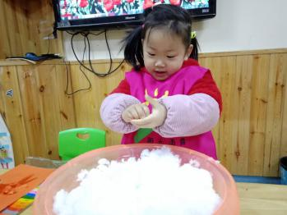
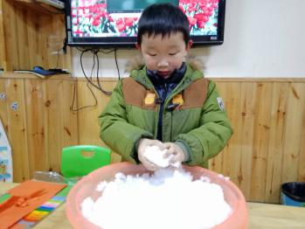
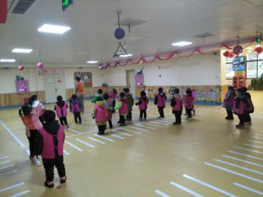

搓一个圆圆的雪球哟 红灯停，绿灯行，黄灯亮喽！
四、风采展示
本周才艺展示《三字经》今天的才艺展示的小明星有李羿辰、胡茗皓、季锦熙、曾炜轩有请今天的主持人羿辰，宝贝主持的很棒哦！声音洪亮，宝贝在背诵时非常的流畅，给宝贝一个赞！茗皓在自我介绍时声音洪亮而且背诵的也不错，但是宝贝在背诵“三才者，天地人”有点混淆在家可以多背诵这一段哦！熙熙在背诵时“幼不学，老何为”时有一些不熟练。在家还需继续背诵哦！炜轩在背诵《三字经》时非常给力哦！在没有提醒的情况下自己完成了背诵，棒棒哒！今天的才艺展示到此结束，我们明天再见！
五、家园共育：
本周才艺展示内容为《三字经》请明天的小明星杨德宥、杨灵熙、曾奕天、吴俊霖、张雨萌在家提前做好准备，谢谢配合！

